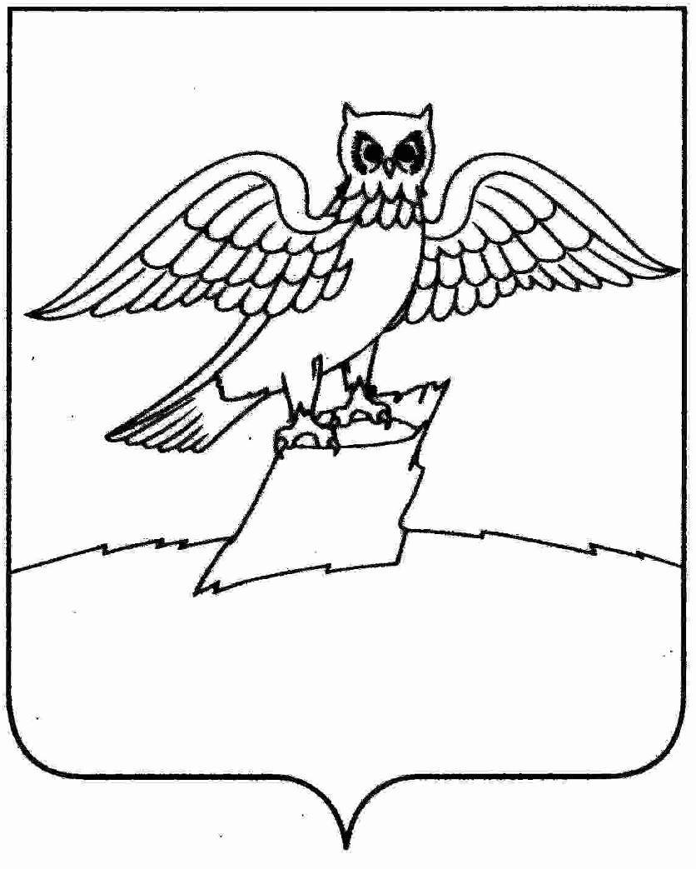
АДМИНИСТРАЦИЯ МУНИЦИПАЛЬНОГО ОБРАЗОВАНИЯ
ГОРОДСКОЕ ПОСЕЛЕНИЕ ГОРОД КИРЖАЧ
КИРЖАЧСКОГО РАЙОНА
П О С Т А Н О В Л Е Н И Е
ГЛАВЫ
20.06.2016 № 537

О заключении концессионного соглашения

На основании части 6 статьи 29 Федеральным законом от 21.07.2005 № 115-ФЗ «О концессионных соглашениях», руководствуясь решением конкурсной комиссии по проведению конкурсов на право заключения концессионных соглашений в отношении объектов теплоснабжения, находящихся в муниципальной собственности муниципального образования городское поселение г. Киржач от 17.06.2016 года

П О С Т А Н О В Л Я Ю:

1. Заключить концессионное соглашение сроком на 25 лет в отношении системы теплоснабжения, находящейся в муниципальной собственности городского поселения г. Киржач, в том числе закрепленной на праве хозяйственного ведения за муниципальным унитарным предприятием «Красный Строитель» городского поселения г. Киржач с ООО «Владимиртеплогаз».
2. Концессионное соглашение заключается в соответствии с требованиями конкурсной документации и конкурсным предложением, представленным ООО «Владимиртеплогаз».
3. Направить проект концессионного соглашения ООО «Владимиртеплогаз» в срок, установленный нормами законодательства, предусмотренными для конкурсов, признанных несостоявшимися.
4. Контроль за исполнением настоящего постановления оставляю за собой.
5. Настоящее постановление вступает в силу с момента его подписания.

И.о. главы городского поселения
г. Киржач М.Н. Мошкова

